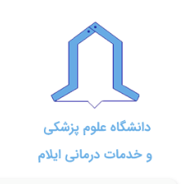

شرح وظایف مسئول آموزش

* ارجاع واحدهای ارائه شده نیمسال به گروه های آموزشی
* تنظیم برنامه کلاسی اساتید
* پذیرش دانشجویان جدیدالورود ارجاعی از معاونت آموزشی
* ارائه پمفلت آیین نامه آموزشی و امتحانات و برنامه کلاسی و آرایش دروس به دانشجویان جدیدالورود
* بررسی وضعیت تحصیلی دانشجویانی که به هردلیل مدیریت امور آموزشی خواستار آن گردیده است
* مکاتبه جهت امرمعادل سازی واحدهای گذرانده شده دانشجویان درمقاطع تحصیلی قبلی و ارائه به شورای تطبیق واحد
* ابلاغ تدریس واحد های اعضای هیات علمی و مربیان
* نظارت بر اداره امور کلاس ها
* بررسی درخواست های دانشجویان متقاضی مهمانی ، انتقالی و تغییر رشته و طرح در شورای آموزشی
* تنظیم صورتجلسه شورای آموزشی و نقل و انتقالات و انجام مکاتبات مربوطه
* آمار گیری برای واحدهای درخواستی
* برگزاری و نظارت بر حسن انجام امتحانات پایان نیمسال
* انجام سایر امور محوله از طرف مقام مافوق